标的物介绍

佛山市皇朝食品有限公司单户债权（下称“标的债权”），截至基准日2024年9月30日，标的债权本金合计5,700万元。（利息等仅供参考，具体以实际计算为准。具体以借款合同、担保合同及中国人民银行的有关规定或生效法律文书及相关法律法规确定的方法计算为准）。具体情况如下：
单位：人民币/万元
借款人名称 | 本金 | 利息 | 债权  金额 | 抵质押物情况 | 保证人 | 诉讼  情况
佛山市皇朝食品有限公司 | 5,700 | 1,869.46 | 7,569.46 | 1.广东中恒实业投资有限公司名下位于广东肇庆高要市金渡城东区A1小区，占地面积2,284.2平方米，建筑面积9,379.79平方米；  2.陆洁嫦名下位于佛山市禅城区锦华路85号B座1406房，建筑面积84.72平方米；  3.鹤山市宏远贸易有限公司名下位于鹤山市沙坪镇新城路446至450号商铺，建筑面积336.94平方米；  4.鹤山市宏远贸易有限公司名下位于沙坪镇中山路89号之二商铺，建筑面积112.22平方米；  5.鹤山市宏远贸易有限公司名下位于沙坪镇中山路47号、中心路28号之一、之二商铺，建筑面积348.88平方米。 | 张伟浩、张敬波、张敏、广东中恒实业投资有限公司 | 终本执行，债务人破产终结

- 项目亮点
抵押物1广东肇庆高要市金渡镇城东区A1小区南临世纪大道，西临金沙路，商业圈内有天天兴购物广场、金岛农贸交易批发市场、金海百货等,商业繁华度较高。附近设有“金渡大花坛”公交站，有高要201路公交车停靠，交通较便捷。目前该抵押物已全部出租，其中二层为中明大酒楼、三层至七层为TOWO上品酒店（原为中盛酒店）、八层至九层为毛坯状态。潜在买家可以继续出租二至七层，稳定的租金收入；八层至九层，潜在买家或租户，可根据自己的需求进行定制化的装修，而无需额外承担腾空成本。
抵押物2佛山市禅城区锦华路85号B座1406房位于东方广场商圈，生活配套设施完善，交通便利。
抵押物3鹤山市沙坪镇新城路446至450双号商铺、抵押物4鹤山市沙坪镇中山路89号之二商铺以及抵押物5鹤山市沙坪镇中山路47号、中心路28号之一、之二商铺，均为临街商铺，区域内的活力和人流量较高，商业需求大。
综上，项目地理位置优越，交通便利，人流量大，良好的市场前景和发展潜力。
抵押物方位及现场情况如下：
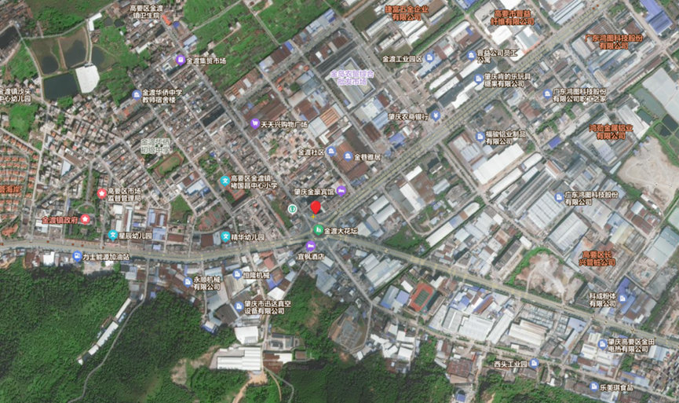
抵押物方位图（星标处为抵押物所在地）


抵押物1


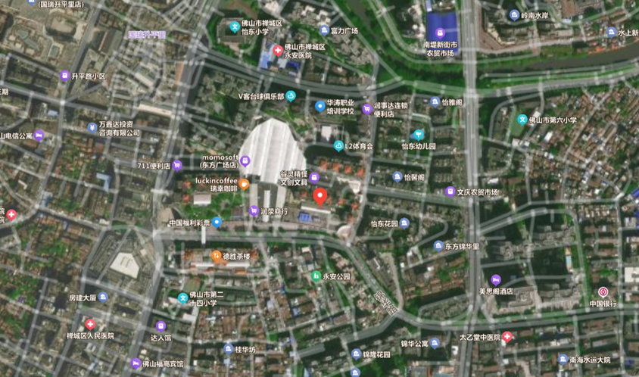
抵押物2
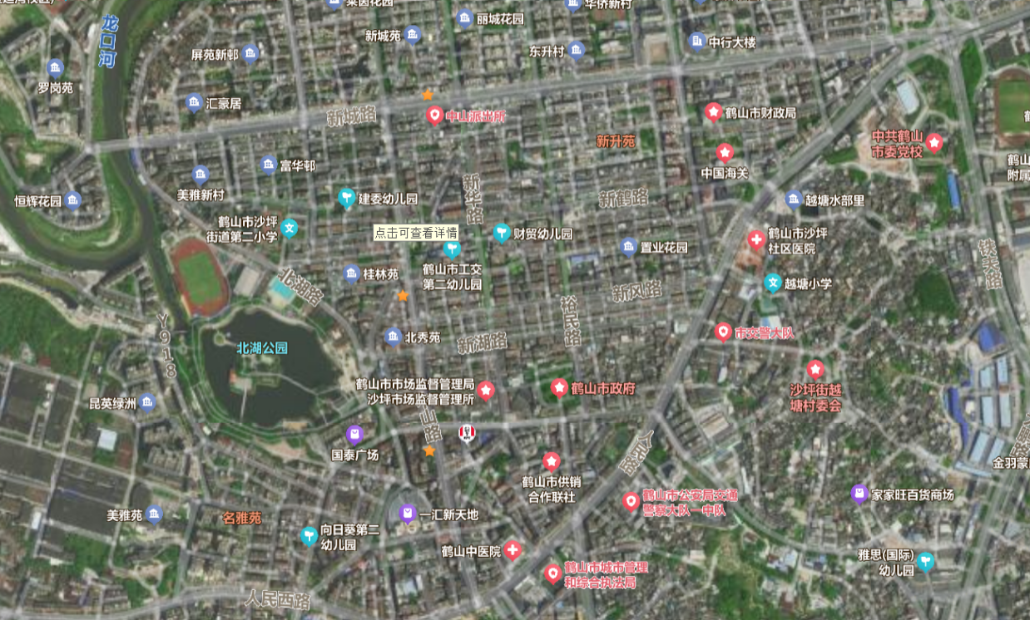
抵押物5
抵押物4
抵押物3
抵押物1：广东肇庆高要市金渡镇城东区A1小区现场情况
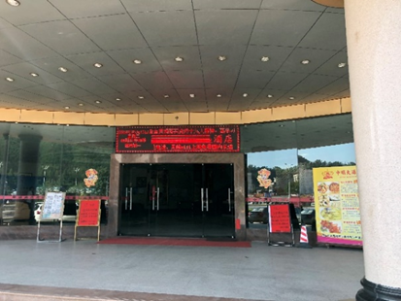 |  | 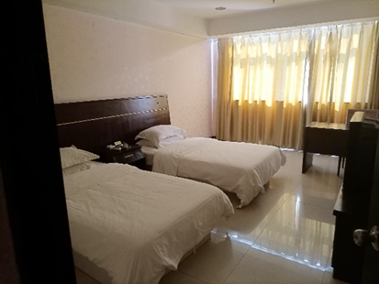
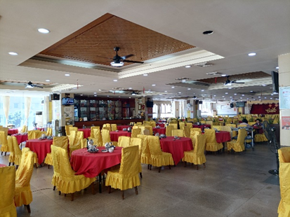 |  | 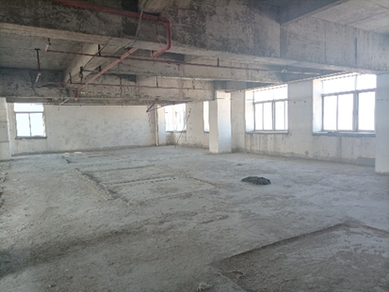
抵押物2：佛山市禅城区锦华路85号B座1406房现场情况
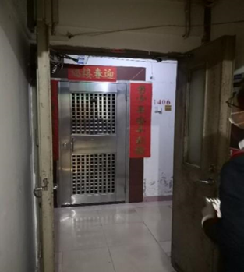 | 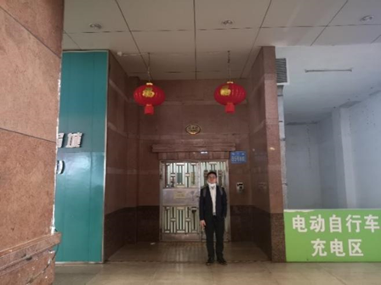
抵押物3：新城路446至450双号商铺现场情况
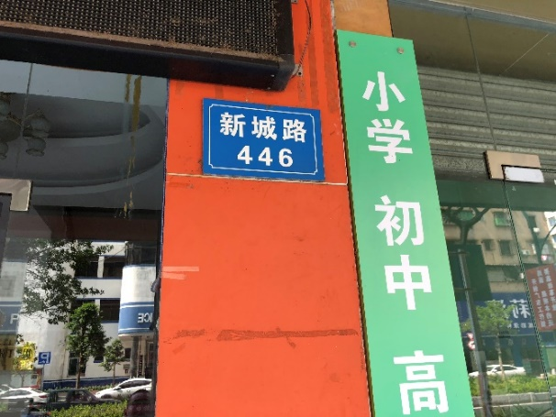 | 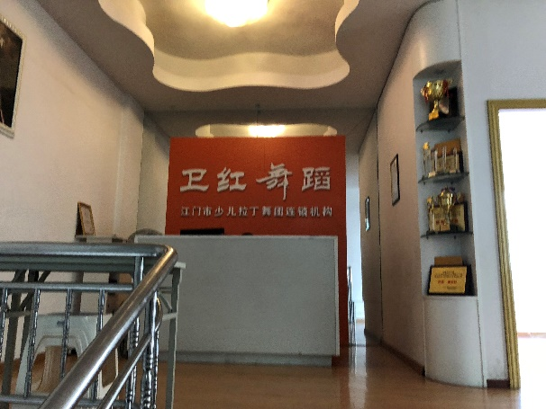
抵押物4：沙坪镇中山路89号之二号商铺现场情况 | 抵押物5：中山路47号、中心路28号之一、之二商铺现场情况
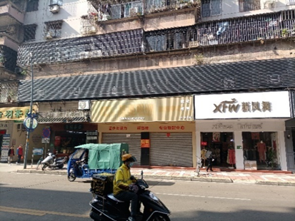 | 